从“能做”到“应当怎样做”：智能系统工程的风险前置治理与责任边界
——以自动驾驶和生成式人工智能为例
姓名：陈晨阳 学号：S202588319
学院/专业：软件工程专业 课程：工程伦理案例分析
摘 要：智能系统正在从实验室技术转化为真实社会中的工程基础设施。自动驾驶、算法推荐、智能诊断和生成式人工智能能够提高效率，但也可能带来安全事故、隐私泄露、算法偏见和能源消耗等问题。本文以自动驾驶和生成式人工智能为例，结合公开资料调研，分析智能系统风险如何在需求定义、数据选择、模型训练、测试验证、部署运营和事故反馈中被制造、放大或被控制。调研显示，AI相关事件报告数量近年明显增加，国际风险治理框架正在从事后追责转向全生命周期管理，数据中心用电增长也使数字技术的环境成本更加突出。本文认为，工程伦理不是阻碍技术创新的外部约束，而是保证工程长期可信、可用和可持续的内部条件。工程师的责任不应止于完成某个模块，更应主动识别攸关方、说明系统边界、保留风险记录，并在安全、效率、公平和可持续之间作出负责任的专业判断。
关键词：工程伦理；智能系统；风险治理；职业责任；公共福祉
一、问题提出：技术成功并不等于工程成功
在没有系统学习工程伦理之前，我容易把工程理解为一种“把方案做出来”的技术活动：指标达到要求、功能能够运行、成本可以接受，项目似乎就已经完成。但在自动驾驶和生成式人工智能快速进入生活之后，我逐渐意识到，技术成功并不必然等于工程成功。工程一旦被部署到社会之中，就会牵动用户、企业、监管部门、周边公众以及自然环境等多方利益。一个看似局部的技术缺陷，可能通过复杂系统迅速转化为公共安全、权利保障和社会信任问题。
本文选择“智能系统工程中的风险前置治理与责任边界”作为主题，是因为人工智能与未来专业学习和工程实践联系紧密。智能系统表面上是软件或算法，实际却具有典型工程系统的特征：需求来自社会场景，运行依赖数据、硬件、网络和人的配合，后果又往往由很多不直接参与设计的人共同承担。例如，自动驾驶车辆的识别错误可能影响道路行人，招聘算法的排序偏差可能影响求职者机会，大模型生成的不准确信息也可能影响医疗、教育和公共决策。
因此，本文的核心观点是：智能系统的伦理风险不是算法输出之后才出现的附属问题，而是在工程全过程中逐步形成的结果。真正负责任的工程不应只在事故发生后寻找责任人，而应在立项、设计、测试、部署和运营阶段就把安全底线、利益分配、环境成本和职业责任纳入流程。工程师也不能只把自己看作“完成任务的人”，而应成为技术能力与公共福祉之间的连接者。
二、智能系统风险的生成机制：不确定性、组织压力与责任稀释
任何工程都不可能完全消除风险，关键在于能否把风险控制在可接受范围内，并使剩余风险被充分识别、说明和承担。智能系统的特殊性在于，它的风险既来自技术本身，也来自运行环境和人的决策。技术层面包括训练数据偏差、模型误判、传感器失效、鲁棒性不足和系统集成错误；外部环境层面包括天气、道路状况、用户行为、恶意攻击以及政策变化；人为和组织层面则包括压缩测试周期、过度宣传系统能力、忽视异常日志、把安全审查形式化等。许多事故并不是单一原因造成的，而是这些因素在复杂系统中叠加后的结果。
智能系统还容易出现责任稀释。算法由多人开发，数据由外部平台提供，模型部署由企业运营部门推进，最终使用者又可能在不了解技术边界的情况下承担后果。当问题发生时，各方都可能说“这不是我的部分”。这种责任分散在传统工程中也存在，但在智能工程中更隐蔽，因为模型决策过程不容易被普通用户看见，系统错误也常被包装成“概率问题”。如果工程师只关心局部指标，而没有记录系统边界、失效条件和可能受影响者，责任链就会在技术黑箱中断裂。
我认为，智能系统风险治理最重要的不是追求“零风险”的口号，而是建立可追溯、可解释、可纠偏的工程流程。可接受风险并不意味着让公众被动接受风险，而应当意味着风险已经被充分评估，相关人群有知情和申诉渠道，工程组织也准备了预警、退出和补偿机制。换言之，风险能否被接受，本身就是一个技术判断与价值判断相结合的问题。
三、调研结果：AI风险治理正在走向全生命周期管理
为了使分析不只停留在概念层面，我查阅了近年的公开资料。Stanford HAI发布的2025年AI Index报告显示，AI Incident Database记录的AI相关事件在2024年达到233起，比2023年增长56.4%[6]。这一数据并不说明AI一定比传统技术更危险，但说明随着AI系统进入交通、教育、金融、医疗和内容生产等场景，可见的伤害和“近失事件”正在增加。工程组织如果仍然只以模型准确率、上线速度或商业转化率评价项目，就很容易忽视那些尚未造成大规模事故但已经暴露出的早期风险信号。
国际治理框架也反映出类似趋势。NIST人工智能风险管理框架把可信AI概括为有效可靠、安全、稳健、透明、可解释、隐私增强、公平并具有问责性等特征[4]；欧盟《人工智能法案》采用风险分级思路，对高风险AI提出风险管理、数据治理、技术文档、日志记录、透明度和人类监督等要求[5]。这些要求的共同点，是把责任从事故之后的补救前移到设计、开发和部署全过程。
环境层面的调研同样值得关注。国际能源署在《Energy and AI》报告中估计，全球数据中心电力消费到2030年可能达到约945TWh，接近当前水平的两倍，并占2030年全球总电力消费的接近3%[7]。这说明数字工程并非没有环境成本。对于大模型和云计算项目，模型压缩、节能调度、绿色算力和生命周期评估不只是性能优化问题，也关系到自然资源使用是否合理、环境成本是否被社会公平承担。

表1 公开资料调研结果与工程启示
调研对象 | 关键发现或要求 | 工程启示
Stanford AI Index 2025 | 2024年AI相关事件报告达到233起，较2023年增长56.4%。风险随技术扩散而外溢，事故与近失事件需要被记录和复盘。 | 不能只追求模型能力，还要建立持续监测、风险上报和公开说明机制。
NIST AI RMF 1.0 | 可信AI强调可靠、安全、稳健、透明、可解释、隐私、公平和问责。智能系统的可靠性不仅是技术指标，也包含权利保护和责任可追溯。 | 把可信要求写入需求、测试、上线、运营和版本迭代，而不是最后补文档。
欧盟AI法案 | 高风险AI系统需要风险管理、数据治理、技术文档、日志记录和人类监督。高影响场景不能只依靠企业自我声明。 | 上线前明确系统用途、受影响人群、残余风险和申诉渠道。
IEA Energy and AI | 2030年全球数据中心用电可能达到约945TWh。数字工程也会产生资源消耗和环境成本。 | 算力效率、能源来源和模型规模应纳入工程决策。
NTSB Uber事故报告 | 自动驾驶测试事故与系统设计、安全员注意力和组织安全文化有关。不能把复杂系统事故简单归结为某个个体失误。 | 人类监督必须可执行，风险提示和制动机制要真正发挥作用。
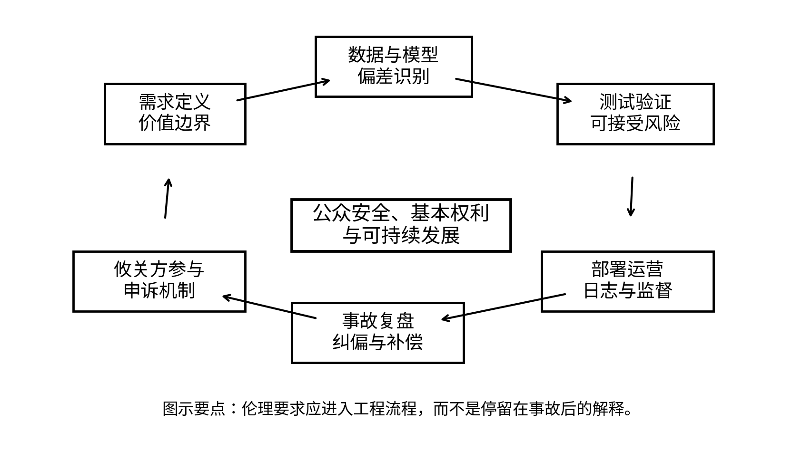
图1 智能系统全生命周期伦理风险治理框架
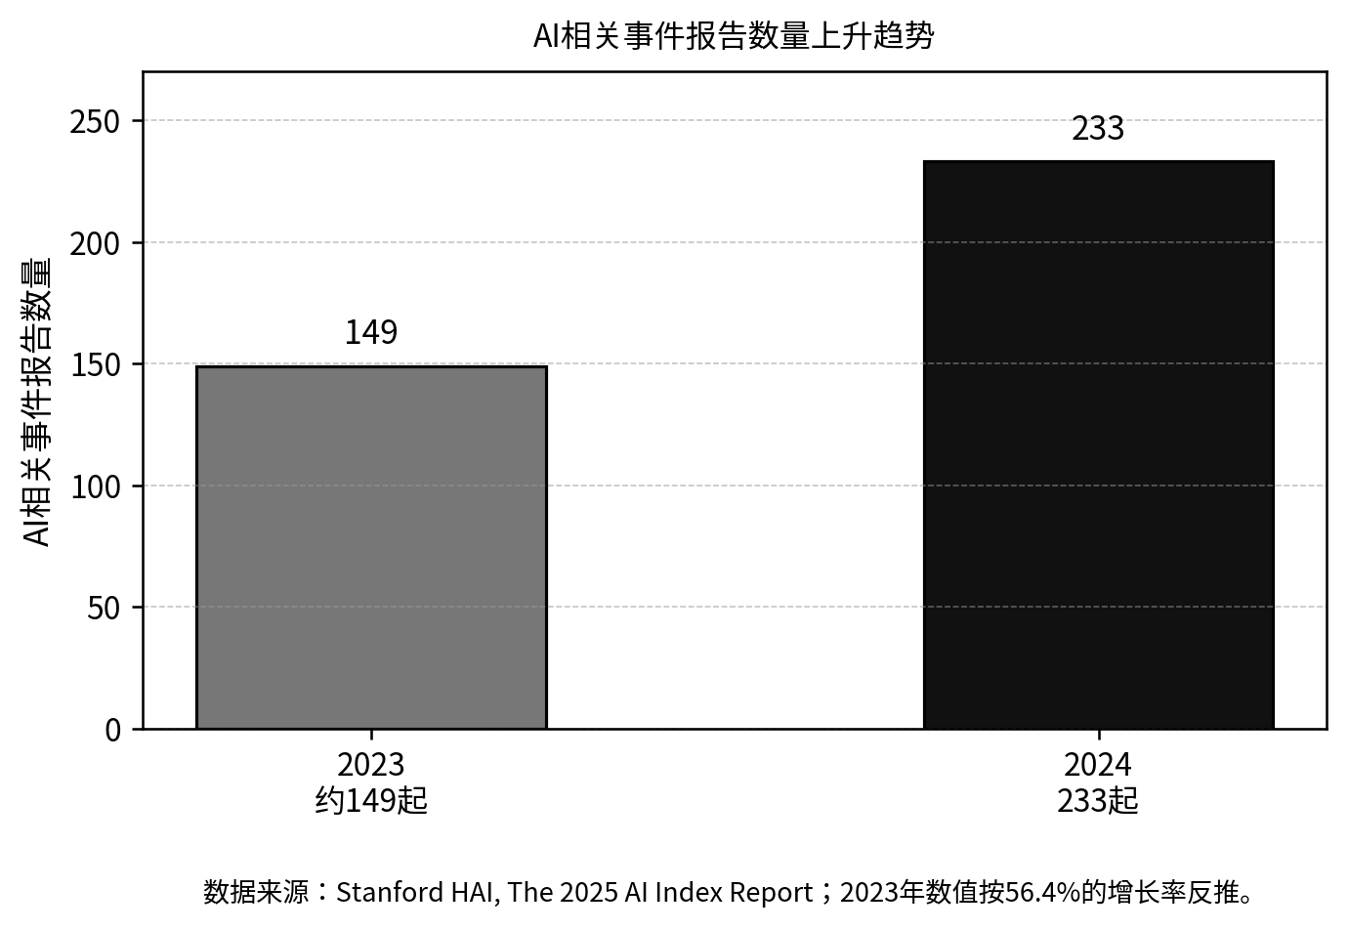
图2 AI相关事件报告数量上升趋势
四、案例分析：Uber自动驾驶事故中的责任链
2018年3月，美国亚利桑那州Tempe市发生Uber自动驾驶测试车辆撞击行人并致死的事故。美国国家运输安全委员会的事故报告显示，事故与车辆操作者未能持续观察道路有关，但更深层的问题包括自动驾驶测试系统设计、企业安全管理和监督机制等因素[3]。如果只把事故解释为“安全员没有看路”，就会忽略复杂工程系统中更重要的责任链。
这起事故最值得反思的地方，是企业把人类监督当作最后一道安全屏障，却没有充分考虑人在长时间被动监控自动化系统时容易出现注意力下降。让人长时间等待机器犯错，并要求其在极短时间内完成接管，本身就是一种脆弱的人机协同设计。人因问题并不是简单责备某个人，而应追问设计和管理是否让错误更容易发生。
从工程责任看，自动驾驶系统至少需要三类保障。第一是技术保障，包括感知、规划、制动和冗余设计，以及仿真、封闭场地和开放道路的分级测试。第二是信息保障，即向监管者、测试人员和公众清楚说明系统能力边界，不用模糊宣传制造过度信任。第三是组织保障，即建立能让工程师报告风险、暂停测试、复盘异常的安全文化。当进度压力与安全验证发生冲突时，工程师不能只以“我完成了自己的模块”为由退出责任链。
五、公平、隐私与环境：智能工程中容易被忽视的社会成本
智能系统往往以效率为卖点，但效率并不自动等于公正。以招聘筛选模型为例，如果训练数据来自过去的招聘记录，模型可能继承历史偏见，使某些群体在第一轮筛选中长期处于不利位置。又如城市治理中的摄像识别系统，可以提升管理效率，但如果缺少明确边界、授权和监督，也可能扩大对个人隐私的侵入。工程价值不应只看使用者或投资者得到了什么，还要看谁承担了风险、谁被排除在服务之外、谁在出错后能够获得解释和补救。
在生成式人工智能场景中，公平和责任还表现为信息质量问题。大模型可以快速生成文本、代码和建议，但也可能产生貌似合理却并不准确的内容。如果这些内容进入医疗咨询、法律辅助、教育评价等高影响场景，错误就不再只是“回答不准”，而可能影响人的权益和机会。工程师在设计系统时，应当区分娱乐性、辅助性和高风险用途，给不同场景设置不同的可靠性要求和人工复核机制。
环境成本同样不能被忽视。过去谈工程环境责任时，人们更容易想到水利、矿山、化工和交通工程；但今天的数据中心、模型训练和大规模推理也在消耗电力、冷却水和硬件资源。一个负责任的智能工程方案，不应只比较参数规模和榜单分数，还应比较单位任务能耗、硬件生命周期、可再生能源比例以及是否存在过度计算。把“绿色设计”用于数字工程，并不是降低技术追求，而是让技术追求回到长期公共利益之中。
六、我的思考：把伦理做成工程流程，而不是写成口号
通过对智能系统的分析，我对工程伦理的理解发生了变化。伦理并不是事故发生后才讨论谁对谁错，也不是在项目材料中增加几句“重视社会责任”的表述。它更像一种前置能力，要求工程师在方案还没有定型时就不断追问：最坏结果是什么？哪些人没有机会表达自己的利益？系统边界是否被如实说明？如果发生错误，用户是否能够知道、申诉并获得补救？这些问题看似不属于代码或图纸，却决定了工程能否被社会信任。
我认为，实际项目中可以把伦理要求转化为五个可执行环节。立项阶段要识别攸关方，写明直接用户、间接受影响者和潜在受害者；数据阶段要记录来源、授权、代表性和可能偏差；模型阶段不能只报告总体精度，还要报告不同群体、不同场景和极端条件下的表现；部署阶段要设置日志追踪、人工复核、退出机制和申诉渠道；运营阶段则要把投诉、事故和近失事件纳入版本迭代。这样做并不一定显著增加形式成本，却能减少因为早期疏忽而造成的巨大社会代价。
工程师并不是万能的，很多风险也不是个人能够完全解决的。复杂工程往往受到企业目标、资本压力、监管制度和社会文化的共同影响。但这并不意味着个人可以放弃责任。工程师的特殊位置在于，他最了解系统真实能力、边界和异常信号，也最可能在事故发生前发现问题。如果专业人员在关键时刻保持沉默，外部公众往往很难及时理解风险。职业责任的意义，正是让专业知识不仅服务于效率和利润，也服务于安全、真诚和社会信任。
七、结论
智能系统正在把工程伦理问题推向更复杂的层面。算法可以自动运行，但责任不能自动消失；模型可以不断迭代，但公众安全、基本权利和环境可持续不能被当作试错成本。通过调研AI事件报告、风险管理框架、AI法案、数据中心能耗以及自动驾驶事故可以看到，智能工程风险具有技术、环境和人为因素交织的特点，治理也必须贯穿全生命周期。
对我个人而言，本文最大的收获是：未来无论从事软件开发、人工智能研究还是工程管理，都不能只问“能不能做出来”，还要问“应不应该这样做、怎样做才对社会负责”。合格工程师的专业能力不仅体现在解决技术难题，也体现在愿意面对技术后果、识别沉默的风险、保护缺少发声能力的攸关方。只有把伦理内化为工程流程的一部分，工程才能真正服务于人的福祉，而不是让人被动承受技术副作用。

参考文献
[1] 李正风, 丛杭青, 王前, 等. 工程伦理[M]. 北京: 清华大学出版社, 2016.
[2] Harris C E, Pritchard M S, Rabins M J, 等. 工程伦理: 概念与案例[M]. 丛杭青, 译. 杭州: 浙江大学出版社, 2018.
[3] National Transportation Safety Board. Collision Between Vehicle Controlled by Developmental Automated Driving System and Pedestrian, Tempe, Arizona, March 18, 2018[R]. Washington, DC: NTSB, 2019.
[4] National Institute of Standards and Technology. Artificial Intelligence Risk Management Framework (AI RMF 1.0)[R]. Gaithersburg: NIST, 2023.
[5] European Commission. AI Act: Europe's Regulatory Framework for Artificial Intelligence[EB/OL]. 2024.
[6] Stanford Institute for Human-Centered Artificial Intelligence. The 2025 AI Index Report[R]. Stanford: Stanford University, 2025.
[7] International Energy Agency. Energy and AI[R]. Paris: IEA, 2025.

